

# ПРИЛОЖЕНИЕ I: Специфична за всяка държава оценка на проектите на бюджетни планове

**Държави членки, за които се прилагат предпазните мерки на ПСР**

***Планове, които спазват изискванията към държавата***

Комисията е на мнение, че проектът на бюджетен план на **Германия**, за която понастоящем се прилагат предпазните мерки и целевият показател за намаляване на дълга, спазва разпоредбите на Пакта за стабилност и растеж. Благоприятната бюджетна ситуация на Германия позволява покриването на допълнителни разходи за стимулиране на потенциалния растеж, включително чрез публични инвестиции в инфраструктурата, образованието, научните изследвания и иновациите, както бе препоръчано от Съвета в контекста на европейския семестър, и за намаляването на натрупаното изоставане в областта на инвестициите, особено на общинско равнище. Комисията смята също така, че Германия е отбелязала слаб напредък по отношение на структурната част от фискалните препоръки, съдържащи се в Препоръката на Съвета от 11 юли 2017 г. в контекста на европейския семестър от 2017 г., и поради това приканва германските органи да ускорят напредъка.

Комисията е на мнение, че проектът на бюджетен план на **Литва**, за която понастоящем се прилагат предпазните мерки, спазва разпоредбите на Пакта за стабилност и растеж. Комисията приканва органите към изпълнение на бюджета за 2018 г. Комисията смята също така, че Литва е отбелязала известен напредък по отношение на структурната част от фискалните препоръки, съдържащи се в Препоръката на Съвета от 11 юли 2017 г. в контекста на европейския семестър от 2017 г., и приканва органите да постигнат допълнителен напредък.

Комисията е на мнение, че проектът на бюджетен план на **Латвия**, за която понастоящем се прилагат предпазните мерки, спазва разпоредбите на Пакта за стабилност и растеж. Комисията приканва органите към изпълнение на бюджета за 2018 г. Комисията смята също така, че Латвия е отбелязала известен напредък по отношение на структурната част от фискалните препоръки, съдържащи се в Препоръката на Съвета от 11 юли 2017 г. в контекста на европейския семестър от 2017 г., и приканва органите да постигнат допълнителен напредък.

Комисията е на мнение, че проектът на бюджетен план на **Люксембург**, за който понастоящем се прилагат предпазните мерки, спазва разпоредбите на Пакта за стабилност и растеж. Комисията приканва органите към изпълнение на бюджета за 2018 г. Комисията смята също така, че Люксембург е отбелязал слаб напредък по отношение на структурната част от фискалните препоръки, съдържащи се в Препоръката на Съвета от 11 юли 2017 г. в контекста на европейския семестър от 2017 г., и поради това приканва органите да ускорят напредъка.

Комисията е на мнение, че проектът на бюджетен план на **Нидерландия**, за който понастоящем се прилагат предпазните мерки, спазва разпоредбите на Пакта за стабилност и растеж. Комисията приканва органите към изпълнение на бюджета за 2018 г. Комисията смята също така, че Нидерландия е отбелязала известен напредък по отношение на структурната част от фискалните препоръки, съдържащи се в Препоръката на Съвета от 11 юли 2017 г. в контекста на европейския семестър от 2017 г., и приканва органите да постигнат допълнителен напредък.

Комисията е на мнение, че проектът на бюджетен план на **Финландия**, за която понастоящем се прилагат предпазните мерки и целевият показател за намаляване на дълга, спазва разпоредбите на Пакта за стабилност и растеж. Комисията приканва органите към изпълнение на бюджета за 2018 г. Комисията смята също така, че Финландия е отбелязала известен напредък по отношение на структурната част от фискалните препоръки, съдържащи се в Препоръката на Съвета от 11 юли 2017 г. в контекста на европейския семестър от 2017 г., и приканва органите да постигнат допълнителен напредък.

***Планове, които до голяма степен спазват изискванията към държавата***

Според Комисията проектът на бюджетен план на **Естония**, за която понастоящем се прилагат предпазните мерки, до голяма степен отговаря на разпоредбите на ПСР. В прогнозата на Комисията от есента се посочва риск от известно отклонение от плана за корекции за постигане на СБЦ през 2018 г. Комисията приканва органите да имат готовност да предприемат допълнителни мерки в рамките на националните бюджетни процедури, за да гарантират, че бюджетът за 2018 г. ще бъде в съответствие с ПСР.

Според Комисията проектът на бюджетен план на **Ирландия**, за която понастоящем се прилагат предпазните мерки и преходният период за постигане на достатъчен напредък към спазване на целевия показател за намаляване на дълга, до голяма степен съответства на разпоредбите на ПСР. Комисията приканва органите да имат готовност да предприемат допълнителни мерки в рамките на националните бюджетни процедури, за да гарантират, че бюджетът за 2018 г. ще бъде в съответствие с ПСР. Комисията смята също така, че Ирландия е отбелязала известен напредък по отношение на структурната част от фискалните препоръки, съдържащи се в Препоръката на Съвета от 11 юли 2017 г. в контекста на европейския семестър от 2017 г., и приканва органите да постигнат допълнителен напредък.

Според Комисията проектът на бюджетен план на **Кипър**, за който понастоящем се прилагат предпазните мерки и преходният период за постигане на достатъчен напредък към спазване на целевия показател за намаляване на дълга, до голяма степен отговаря на разпоредбите на Пакта за стабилност и растеж. Съгласно прогнозата на Комисията от есента на 2017 г. съществува риск от известно отклонение от СБЦ през 2017 г. и 2018 г. Очаква се Кипър да спази критерия за дълга през 2017 г. и 2018 г. Комисията приканва органите да имат готовност да предприемат необходимите мерки в рамките на националните бюджетни процедури, за да гарантират, че бюджетът за 2018 г. ще бъде в пълно съответствие с ПСР, и да наблюдават внимателно развитието на разходите в краткосрочен и средносрочен план поради рисковете, свързани с увеличения на разходите, финансирани от извънредни приходи. Комисията смята също така, че Кипър е отбелязал известен напредък по отношение на структурната част от фискалните препоръки, съдържащи се в Препоръката на Съвета от 11 юли 2017 г. в контекста на европейския семестър от 2017 г., и приканва органите да постигнат допълнителен напредък.

Според Комисията проектът на бюджетен план на **Малта**, за която понастоящем се прилагат предпазните мерки, до голяма степен отговаря на разпоредбите на ПСР. Въпреки че на пръв поглед структурното салдо се очаква да остане с излишък през 2018 г., според прогнозата на Комисията има риск по отношение на динамиката на публичните разходи. Комисията приканва органите да имат готовност да предприемат допълнителни мерки в рамките на националните бюджетни процедури, за да гарантират, че бюджетът за 2018 г. ще бъде в съответствие с ПСР. Комисията смята също така, че Малта е отбелязала известен напредък по отношение на структурната част от фискалните препоръки, съдържащи се в Препоръката на Съвета от 11 юли 2017 г. в контекста на европейския семестър от 2017 г., и приканва органите да постигнат допълнителен напредък.

Според Комисията проектът на бюджетен план на **Словакия**, за която понастоящем се прилагат предпазните мерки, до голяма степен отговаря на разпоредбите на ПСР. Комисията приканва органите да имат готовност да предприемат допълнителни мерки в рамките на националните бюджетни процедури, за да гарантират, че бюджетът за 2018 г. ще бъде в съответствие с ПСР. Комисията смята също така, че Словакия е отбелязала известен напредък по отношение на структурната част от фискалните препоръки, съдържащи се в Препоръката на Съвета от 11 юли 2017 г. в контекста на европейския семестър от 2017 г., и приканва органите да постигнат допълнителен напредък.

***Планове, които са изложени на риск от неспазване на изискванията към държавата***

Като взе предвид необходимостта от намиране на баланс между двете цели за укрепване на процеса на възстановяване и за гарантиране на фискална устойчивост, Комисията е на мнение, че проектът на бюджетен план на **Белгия**, за която понастоящем се прилагат предпазните мерки и целевият показател за намаляване на дълга, е изложен на риск от неспазване на разпоредбите на ПСР. По-специално Комисията прогнозира риск от съществено отклонение от изискваната корекция за постигане на СБЦ през 2017 г. и 2018 г. Поради това Комисията приканва органите да предприемат необходимите мерки в рамките на националните бюджетни процедури, за да гарантират, че бюджетът за 2018 г. ще бъде в съответствие с ПСР, и ги приканва да използват извънредните приходи за ускоряване на намаляването на съотношението на държавния дълг към БВП. Спазването на изискванията на предпазните мерки е ключов фактор при оценката на спазването на критерия за дълга. Комисията смята също така, че Белгия е отбелязала известен напредък по отношение на структурната част от фискалните препоръки, съдържащи се в Препоръката на Съвета от 11 юли 2017 г. в контекста на европейския семестър от 2017 г., и приканва органите да постигнат допълнителен напредък.

Като взе предвид необходимостта от намиране на баланс между двете цели за укрепване на процеса на възстановяване и за гарантиране на фискална устойчивост, Комисията е на мнение, че проектът на бюджетен план на **Италия**, за която понастоящем се прилагат предпазните мерки и целевият показател за намаляване на дълга, е изложен на риск от неспазване на разпоредбите на Пакта за стабилност и растеж. Фискалната корекция, предвидена в прогнозата на Комисията от есента на 2017 г. за 2018 г., не е адекватна в светлината на предизвикателствата за устойчивостта, пред които е изправена Италия. Поради това Комисията приканва органите да предприемат необходимите мерки в рамките на националните бюджетни процедури, за да гарантират, че бюджетът за 2018 г. ще бъде в съответствие с ПСР, и ги приканва да използват извънредните приходи за ускоряване на намаляването на съотношението на държавния дълг към БВП. Спазването на изискванията на предпазните мерки е ключов фактор при оценката на спазването на критерия за дълга. Комисията смята също така, че Италия е отбелязала известен напредък по отношение на структурната част от фискалните препоръки, съдържащи се в Препоръката на Съвета от 11 юли 2017 г., и приканва органите да постигнат допълнителен напредък.

Като признава, че нейните прогнози предполагат запазване на политиката, Комисията е на мнение, че проектът на бюджетен план на **Австрия**, за която понастоящем се прилагат предпазните мерки и целевият показател за намаляване на дълга, е изложен на риск от неспазване на разпоредбите на Пакта за стабилност и растеж. Комисията приканва органите да предприемат необходимите мерки в рамките на националните бюджетни процедури, за да се гарантира, че бюджетът за 2018 г. е в съответствие с ПСР. Комисията смята също така, че Австрия е отбелязала известен напредък по отношение на структурната част от фискалните препоръки, съдържащи се в Препоръката на Съвета от 11 юли 2017 г. в контекста на европейския семестър, и затова приканва органите да постигнат допълнителен напредък.

Като взе предвид необходимостта от намиране на баланс между двете цели за укрепване на процеса на възстановяване и за гарантиране на фискална устойчивост, Комисията е на мнение, че проектът на бюджетен план на **Португалия**, за която понастоящем се прилагат предпазните мерки и преходните условия за спазване на целевия показател за намаляване на дълга, е изложен на риск от неспазване на разпоредбите на Пакта за стабилност и растеж. По-специално Комисията прогнозира риск от съществено отклонение от изискваната корекция за постигане на СБЦ през 2017 г. и 2018 г. Поради това Комисията приканва органите да предприемат необходимите мерки в рамките на националните бюджетни процедури, за да се гарантира, че бюджетът за 2018 г. е в съответствие с ПСР. Комисията смята също така, че Португалия е отбелязала слаб напредък по отношение на структурната част от фискалните препоръки, съдържащи се в Препоръката на Съвета от 11 юли 2017 г. в контекста на европейския семестър от 2017 г., и поради това приканва органите да ускорят напредъка.

Като взе предвид необходимостта от намиране на баланс между целите за укрепване на процеса на възстановяване и за гарантиране на фискална устойчивост, Комисията е на мнение, че проектът на бюджетен план на **Словения**, за която понастоящем се прилагат предпазните мерки и преходният период за постигане на достатъчен напредък към спазване на целевия показател за намаляване на дълга, е изложен на риск от неспазване на разпоредбите на Пакта за стабилност и растеж. Фискалната корекция, предвидена в прогнозата на Комисията за 2018 г., не е адекватна в светлината на средносрочните предизвикателства за устойчивостта, пред които е изправена Словения. Подобряването на номиналния дефицит и отношението на дълга към БВП отчасти се обяснява с благоприятната икономическа среда. Укрепването на възстановяването предоставя условия на Словения за връщане към достатъчни фискални резерви, необходими за смекчаване на бъдещи икономически спадове. Поради това Комисията приканва органите да предприемат необходимите мерки в рамките на националните бюджетни процедури, за да се гарантира, че бюджетът за 2018 г. е в съответствие с ПСР. Комисията смята също така, че Словения е отбелязала известен напредък по отношение на структурната част от фискалните препоръки, съдържащи се в Препоръката на Съвета от 11 юли в контекста на европейския семестър от 2017 г., и поради това приканва органите да постигнат допълнителен напредък.

**Държави членки, за които се прилагат корективните мерки на ПСР**

***Планове, които до голяма степен спазват изискванията към държавата***

Комисията е на мнение, че проектът на бюджетен план на **Испания**, за която понастоящем се прилагат корективните мерки, до голяма степен отговаря на разпоредбите на ПСР, тъй като според прогнозата на Комисията от есента на 2017 г. прекомерният дефицит ще бъде коригиран своевременно. Въпреки това, като се има предвид, че прогнозите на проекта за бюджетен план предполагат запазване на политиката, нито прогнозата на Комисията, нито проектът на бюджетен план предвиждат, целта за номинален дефицит, определена в решението на Съвета, да бъде постигната през 2018 г. Освен това не се прогнозира необходимата фискална корекция през 2018 г. да бъде постигната с широк марж. Комисията смята също така, че Испания е отбелязала известен напредък по отношение на структурната част от фискалните препоръки, съдържащи се в Решението на Съвета от 8 август 2016 г. и в Препоръката на Съвета от 11 юли 2017 г., в контекста на европейския семестър за 2017 г., и приканва за засилване на фискалната рамка и рамката на политиката за обществените поръчки на Испания.

***Планове, които са изложени на риск от неспазване на изискванията към държавата***

Като взе предвид необходимостта от намиране на баланс между двете цели за укрепване на процеса на възстановяване и за гарантиране на фискална устойчивост, Комисията е на мнение, че проектът на бюджетен план на **Франция** за 2018 г., за която понастоящем се прилагат корективните мерки и може да стане предмет на предпазните мерки и на преходното правило за дълга от 2018 г., е изложен на риск от неспазване на разпоредбите на Пакта за стабилност и растеж. По-специално Комисията прогнозира риск от съществено отклонение от изискваната корекция за постигане на СБЦ през 2018 г. Поради това Комисията приканва органите да предприемат необходимите мерки в рамките на националните бюджетни процедури, за да гарантират, че бюджетът за 2018 г. ще бъде в съответствие с ПСР, и ги приканва да използват извънредните приходи за ускоряване на намаляването на съотношението на държавния дълг към БВП. Спазването на изискванията на предпазните мерки е ключов фактор при оценката на спазването на критерия за дълга. Комисията смята също така, че Франция е отбелязала известен напредък по отношение на структурната част от фискалните препоръки, съдържащи се в Препоръката на Съвета от 11 юли 2017 г., издадена в контекста на европейския семестър от 2017 г., и приканва органите да постигнат допълнителен напредък.

# ПРИЛОЖЕНИЕ II: Методика и допускания, използвани в икономическата прогноза на Комисията от есента на 2017 г.

Съгласно член 7, параграф 4 от Регламент (ЕС) № 473/2013 „Методиката (включително моделите) и допусканията според най-актуалните икономически прогнози на службите на Комисията за всяка държава членка, включително оценката на въздействието на съвкупните бюджетни мерки върху икономическия ръст, се прилагат към общата оценка“. Допусканията, заложени в прогнозата на Комисията от есента на 2017 г., която се разработва независимо от служители на Комисията, са обяснени в самия документ с прогнозите[1].

Бюджетните данни до 2016 г. са съставени въз основа на данните, представени от държавите членки на Комисията до 1 октомври 2017 г. и потвърдени от Евростат на 23 октомври 2017 г. Евростат не е направил изменения в данните, докладвани от държавите членки през есента на 2017 г. Евростат оттегли резервите си относно качеството на данните, докладвани от Люксембург във връзка със секторната класификация на болниците, както и редица технически въпроси, като например записването на вземанията и задълженията, размера на статистическите неточности в таблиците по EDP и липсата на данни за местното управление. Евростат изрази резерва относно качеството на данните, докладвани от Франция във връзка с регистрирането на някои операции на Френската агенция за развитие (*Agence Française de Développement*). Евростат поддържа резервата относно качеството на данните, докладвани от Белгия във връзка със секторната класификация на болниците. Евростат поддържа и резервата относно качеството на данните, докладвани от Унгария във връзка със секторната класификация на Eximbank. От друга страна, Евростат оттегли резервата относно качеството на данните, докладвани от Унгария във връзка със секторната класификация на законоустановения фонд за закрила и *Унгарското дружество за преструктуриране и управление на задълженията*.

За целите на прогнозата мерките в подкрепа на финансовата стабилност са отчетени в съответствие с решението на Евростат от 15 юли 2009 г.[2] Освен ако съответните държави членки са представили друга информация, вливанията на капитал, за които е налична достатъчно подробна информация, са включени в прогнозата като финансови трансакции, т.е. като увеличаващи дълга, но не и дефицита. Държавните гаранции за банковите пасиви и депозитите не са включени като разходи на сектор „Държавно управление“, освен ако не са налице доказателства, че те са били изискани към момента на приключване на прогнозата. Следва да се отбележи обаче, че заемите, предоставени на банки от страна на правителството или от други субекти, класифицирани в сектор „Държавно управление“, обикновено са част от държавния дълг.

За 2018 г. са взети предвид всички бюджети, които са били приети или са били представени пред националните парламенти, както и всички други мерки, за които има достатъчно данни. По-специално, цялата информация, включена в проектите на бюджетни планове (ПБП), подадени до средата на октомври, е отразена в прогнозата от есента. По отношение на 2019 г. използваното в прогнозата допускане, че няма да има промяна в провежданата политика, предполага екстраполиране на тенденциите за приходите и разходите и включване на мерките, за които има достатъчно подробна информация.

В прогнозата за периода 2017—2019 г. европейските обобщени данни за консолидирания дълг на сектор „Държавно управление“ са публикувани на неконсолидирана основа (т.е. не са коригирани с междуправителствените заеми). За да се осигури съгласуваност в динамичните редове, данните за предходните периоди също са публикувани на тази основа. Прогнозите за консолидирания държавен дълг за отделните държави членки през периода 2017—2019 г. отразяват въздействието на гаранциите за Европейския инструмент за финансова стабилност (ЕИФС), двустранните заеми за други държави членки, както и участието в капитала на ЕМС, както бе предвидено към крайната дата за изготвяне на прогнозата[3].

Според прогнозата на Комисията от есента на 2017 г. бюджетните мерки, докладвани в ПБП за 2018 г., водят до леко намаляване на общия дефицит (въздействието е по-малко от 0,1 % от БВП). Това се дължи изцяло на съвкупното въздействие на разходните мерки, докато приходните мерки са неутрални като цяло. Като цяло механичното въздействие върху растежа на БВП в краткосрочен план се очаква да бъде незначително.

Важно е тези прогнози да се тълкуват с известна предпазливост:

* непредприемането на действия за преодоляване на фискалните дисбаланси би могло да засили нестабилността на финансовите активи и да доведе до по-високи спредове и лихвени проценти, които влияят отрицателно върху растежа.
* Целта на регламента е да се направи оценка на въздействието на мерките, предприети в рамките на ПБП. Ето защо мерките, приети и влезли в сила преди ПБП, не са включени в оценката (дори да могат да окажат допълнително въздействие върху прогнозите за публичните финанси за 2018 г.).
* Предприетите мерки, които влизат в сила през 2018 г., също могат да компенсират съществуващите мерки с еднократен ефект през 2017 г. или тенденцията за нарастване на някои разходи. Базовият сценарий, спрямо който горепосочените разходни мерки се докладват, сам по себе си предполага експанзионистична позиция. Това се илюстрира от факта, че въпреки незначителното въздействие върху намаляването на дефицита на мерките по ПБП, съвкупната фискална позиция през 2018 г. е умерено експанзионистична.

# ПРИЛОЖЕНИЕ III: Анализ на чувствителността

Съгласно член 7 от Регламент (ЕС) № 473/2013 „Докладът с общата оценка включва анализи на влиянието на променливите, които посочват рисковете за устойчивостта на публичните финанси в случай на неблагоприятно икономическо, финансово или бюджетно развитие.“ С оглед на това в настоящото приложение се прави анализ на изменението на държавния дълг в резултат на евентуални макроикономически сътресения (в зависимост от растежа, лихвените проценти и първичното салдо на консолидирания държавен бюджет), който се опира на резултатите от стохастични прогнози за дълга[4]. Анализът позволява да се направи оценка на евентуалното въздействие върху динамиката на държавния дълг на неблагоприятните и благоприятните рискови фактори за растежа на номиналния БВП, ефекта на положителното/отрицателното развитие на финансовите пазари, който се изразява в по-ниска/по-висока цена на заемните средства за правителствата, както и на финансовите сътресения, които се отразяват на състоянието на държавния бюджет.

Със стохастични прогнози неяснотата по отношение на бъдещите макроикономически условия се включва в анализа на динамиката на държавния дълг около един „основен“ прогнозен сценарий за дълга, който в двете части на графиката по-долу съответства на резултатите за разглежданите 18 държави членки от еврозоната респективно по сценария, включен в прогнозата на Комисията от есента на 2017 г., и по прогнозния сценарий съгласно проектите на бюджетните планове (ПБП) (и в двата случая обичайното допускане за запазване на непроменена фискална политика важи и за времето извън прогнозния период)[5]. За да се получи „конусът“ (разпределението) на възможните посоки на изменение на дълга, които са представени на графиката по-долу, към макроикономическите условия (краткосрочни и дългосрочни лихвени проценти по държавните облигации, темп на растеж, първично салдо в сектор „Държавно управление“), възприети в основния сценарий, се симулират сътресения. Конусът съответства на множество възможни макроикономически условия и включва симулация на около 2000 различни сътресения по отношение на растежа, лихвените проценти и първичното салдо. Размерът и корелацията на сътресенията отразяват поведението на променливите през минали периоди[6]. Това означава, че методиката не включва действителната несигурност, която в настоящия момент може да бъде по-висока, по-специално що се отнася до разликата между фактическия и потенциалния БВП. Така диаграмите в графиката по-долу представят вероятностна информация за динамиката на дълга за разглежданите 18 държави членки от еврозоната, като се вземе предвид евентуалното възникване на сътресения за растежа, лихвените проценти и първичното салдо, чиито мащаб и корелация са точно отражение на наблюдаваните в минали периоди сътресения.

В диаграмите прогнозното развитие на дълга по основния сценарий (за който са симулирани макроикономически сътресения) е представено като прекъсната линия, а прогнозната крива на дълга (медианата), която разделя на две целия набор от възможни траектории, получени при симулацията на сътресенията, е изобразена като плътна черна линия в центъра на конуса. Самият конус покрива 80 % от всички възможни посоки на развитие на дълга, получени чрез симулация на 2000 сътресения по отношение на растежа, лихвените проценти и първичното салдо (като долната и горната линия, очертаващи конуса, представляват съответно 10-тия и 90-тия процентил на разпределението); по този начин от защрихованата област на диаграмата са изключени симулираните посоки на развитие на дълга (20 % от всички възможности), произтичаща от по-крайни (по-слабо вероятни) сътресения, т.е. случаи от крайните участъци на разпределението. Защрихованите по различен начин части в конуса представляват различни части на общото разпределение на възможните посоки на развитие на дълга. Оцветената в тъмносиньо част (очертана от 40-тия и 60-тия процентил) включва 20 % от всички възможности за развитие на дълга, които се доближават до основния сценарий.

**Графика III.1: Диаграми, получени чрез стохастични прогнози на държавния дълг по сценария, включен в прогнозата на Комисията, и прогнозния сценарий, предвиден в проектите на бюджетни планове (ПБП)**

|  |
| --- |
|  |
|  |

За прогнозните сценарии на Комисията и на ПБП, като се отчитат благоприятните и неблагоприятните рискови фактори за първичното салдо на консолидирания държавен бюджет, растежа и условията на финансовите пазари, при вероятност от 80 % (тъй като конусът представлява 80 % от всички възможни симулирани посоки на развитие на дълга) дългът в еврозоната (ЕЗ-18) през 2018 г. се прогнозира между 83 % и 89 % от БВП. Така долната и горната граница на интервала за съотношението на дълга през 2018 г. са разположени по доста подобен начин при прогнозния сценарий на Комисията в сравнение със сценария, включен в ПБП, поради много малката разлика между съответните основни прогнози, за които е направена симулацията на макроикономическите сътресения (съотношение на дълга към БВП от около 86 % при сценария на Комисията и при сценария в ПБП).

За периода след 2018 г. (хоризонта на настоящите ПБП) резултатите от симулацията показват, че разликата между двата сценария по отношение на прогнозираните съотношения на дълга към БВП при наличие на сътресения остава много ограничена. В края на обхванатия от диаграмите прогнозен период (2022 г.) ще има 50 % вероятност съотношението на дълга към БВП да бъде над 79 % и 80 % от БВП при сценариите съответно в ПБП и на Комисията. Тази малка разлика се дължи главно на първичното структурно салдо, което се запазва на малко по-високо последно прогнозно ниво на излишъка в сценария в ПБП спрямо сценария на Комисията.

Следва да се отбележи, че тъй като размерът и корелацията на сътресенията отразяват динамиката на променливите през минали периоди, методиката не отразява действителната несигурност, която може да е налице по-специално при оценката на разликата между фактическия и потенциалния БВП. Като се има предвид предишният опит, свързан със съществени преразглеждания на прогнозираната разлика между фактическия и БВП, често пъти в посока по-нисък потенциален БВП от постигнатия в действителност, основателно е да се смята, че съществува допълнителен източник на риск по отношение на посоките на развитие на дълга в бъдеще, който не е отразен в предходния анализ.

# ПРИЛОЖЕНИЕ IV. Графики и таблици

**Таблица IV.1: Ръст на реалния БВП (в %) за разглежданите 18 държави членки от еврозоната съгласно програмите за стабилност (ПС), проектите на бюджетни планове (ПБП) и прогнозата на Комисията от есента на 2017 г. (ЕК)**



**Таблица IV.2: Цели за номиналното салдо (в % от БВП) за разглежданите 18 държави членки от еврозоната съгласно програмите за стабилност (ПС), проектите на бюджетни планове (ПБП) и прогнозата на Комисията от есента на 2017 г. (ЕК)**



**Графика IV.1: Сравнение на номиналното салдо на сектор „Държавно управление“ (% от БВП), заложено за 2018 г. в прогнозата на Комисията от есента на 2017 г. (ЕК) и в проектите на бюджетни планове (ПБП)**



Забележка: Графиката показва номиналните бюджетни салда за 2018 г. от ПБП (хоризонтална ос) спрямо предвижданията в прогнозата на Комисията от есента на 2017 г. (вертикална ос). Държавите членки над (под) бисектрисата са тези, при които Комисията прогнозира по-ниско (по-високо) номинално салдо, отколкото ПБП.

**Графика IV.2: Компоненти на разликата в целевите равнища за номиналното салдо (в % от БВП) за 2018 г. между прогнозата на Комисията от есента на 2017 г. и проектите на бюджетни планове**



Забележка: В графиката разликата в номиналното салдо за 2018 г. между ПБП и прогнозата на Комисията е показана като въздействието на друга начална точка (базов ефект 2017 г.), въздействието на различните предположения за растеж (ефект на номиналния растеж) и остатъчен дял, който включва разлика в политиките, свързана с очакваното въздействие на мерките. Положителният знак означава, че прогнозата на Комисията е по-оптимистична.

**Таблица IV.3: Изменение на структурното салдо (в % от БВП) за разглежданите 18 държави членки от еврозоната, заложено в програмите за стабилност (ПС), проектите на бюджетни планове (ПБП) и прогнозата на Комисията от есента на 2017 г. (ЕК)**



**Таблица IV.4: Изменение на структурното първично салдо (в % от БВП) за разглежданите 18 държави членки от еврозоната съгласно програмите за стабилност (ПС), проектите на бюджетни планове (ПБП) и прогнозата на Комисията от есента на 2017 г. (ЕК)**



**Графика IV.3: Изменение на структурното салдо през 2018 г. (% от потенциалния БВП): Проекти на бюджетни планове (ПБП) спрямо прогноза на Комисията от есента на 2017 г. (ЕК)**



**Графика IV.4: Дискреционно фискално усилие през 2018 г. (% от БВП): Проекти на бюджетни планове (ПБП) спрямо прогноза на Комисията от есента на 2017 г. (ЕК)**



Забележка: За изчисляването на дискреционното фискално усилие въз основа на ПБП средната стойност за 10 години на потенциалния темп на растеж в прогнозата на Комисията се използва като референтна ставка за средносрочния икономически растеж.

**Таблица IV.5: Средносрочни бюджетни цели (СБЦ), определени в програмите за стабилност за 2017 г., и минимални показатели (MП), считано от 2018 г., за разглежданите 18 държави членки от еврозоната**



**Графика IV.5a: Позиция на държавите членки по отношение на техните СБЦ в съответствие с прогнозата на Комисията от есента на 2017 г. (% от БВП)**



**Графика IV.5б: Позиция на държавите членки по отношение на техните СБЦ в съответствие с проектите на бюджетни планове за 2018 г. (% от БВП)**



Забележка: Графиката представя напредъка на държавите членки към постигане на техните средносрочни цели между 2017 и 2018 г. въз основа на прогнозата на Комисията (горната графика) и проектите на бюджетни планове (долната графика). Основата на стрелката представлява началната позиция на структурното салдо през 2017 г., а върхът на стрелката представлява прогнозното или планираното (преизчисленото) структурно салдо през 2018 г. Така големината на зелената (червената) стрелка отговаря на подобрението (влошаването) на структурното салдо между 2017 г. и 2018 г. На последно място, тъмните квадрати представляват средносрочната бюджетна цел на всяка държава членка за 2018 г.

**Таблица IV.6: Съотношение на дълга към БВП (в % от БВП) за разглежданите 18 държави членки от еврозоната съгласно програмите за стабилност (ПС), проектите на бюджетни планове (ПБП) и прогнозата на Комисията от есента на 2017 г. (ЕК)**



**Графика IV.6: Фактори за изменението на съотношението на дълга между 2017 и 2018 г. въз основа на ПБП (% от БВП)**



Забележка: В графиката изменението в съотношенията дълг/БВП е показано като въздействието на първичното салдо, планираните корекции наличности-потоци и лавинообразния ефект. Лавинообразният ефект представлява разликата между прогнозираните темпове на растеж и лихвените проценти.

**Таблица IV.7: Структура на фискалната консолидация през 2017 г. и 2018 г. за разглежданите 18 държави членки от еврозоната съгласно програмите за стабилност (ПС), проектите на бюджетни планове (ПБП) и прогнозата на Комисията от есента на 2017 г. (ЕК)**



**Графика IV.7: Прогнозни промени в съотношенията на разходите, коригирани спрямо икономическия цикъл, в проектите на бюджетни планове (ПБП) за 2018 г. и в прогнозата на Комисията от есента на 2017 г. (ЕК)**

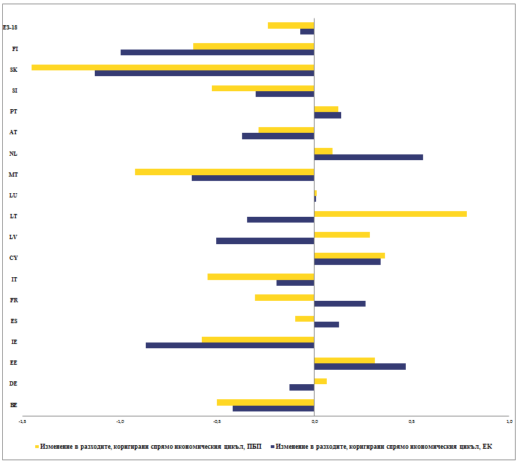

**Графика IV.8: Прогнозни промени в основните видове разходи (в % от БВП) за 2018 г. в разглежданите 18 държави членки от еврозоната: Проекти на бюджетни планове (ПБП) спрямо прогноза на Комисията от есента на 2017 г. (ЕК)**

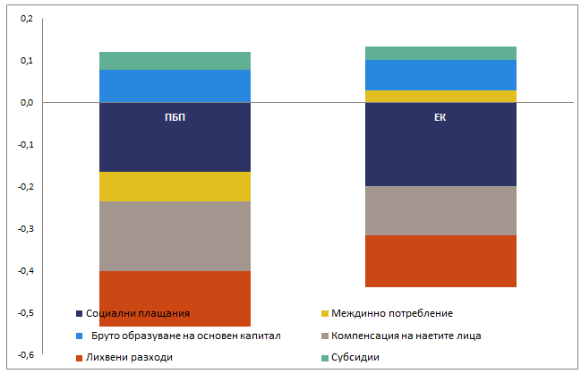

Забележка: Графиката показва приноса на основните компоненти на разходите за прогнозните промени в съотношенията разходи/БВП.

**Графика IV.9: Инвестиции (% от БВП) през 2018 г. според проектите за бюджетни планове на държавите членки от еврозоната**

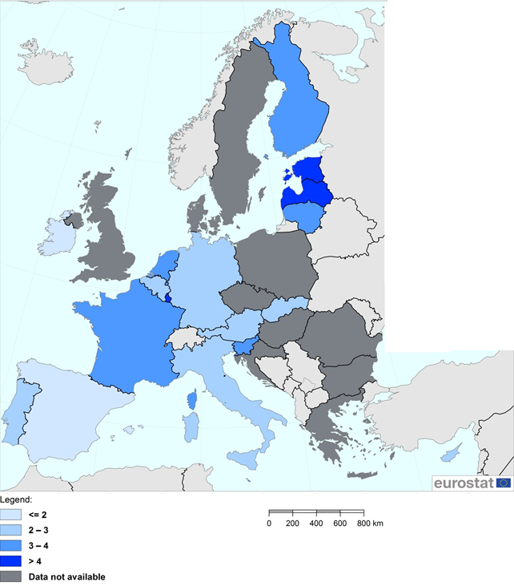

**Графика IV.10: Дискреционни приходни мерки и други промени в съотношението на приходите през 2018 г.: Проекти на бюджетни планове (ПБП) спрямо прогноза на Комисията от есента на 2017 г. (ЕК)**

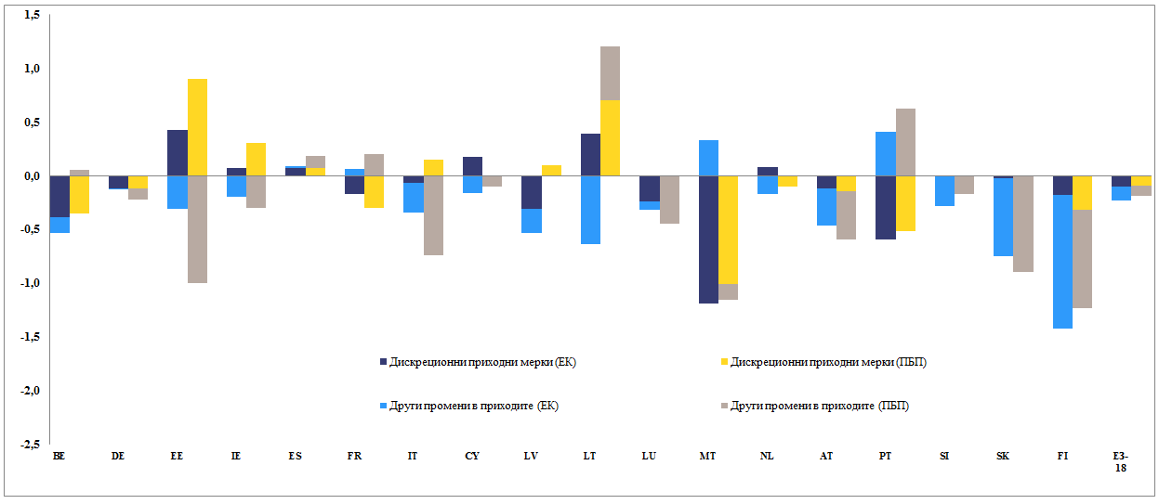

**Графика IV.11: Прогнозни промени в основните видове данъчни приходи (в % от БВП) за 2018 г. за разглежданите 18 държави членки от еврозоната: Проекти на бюджетни планове (ПБП) спрямо прогноза на Комисията от есента на 2017 г. (ЕК)**

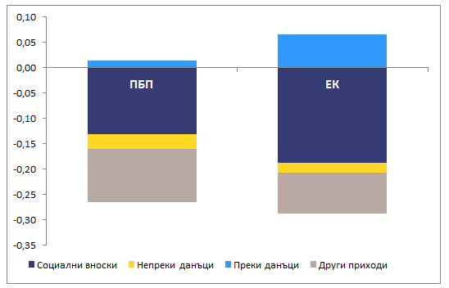

Забележка: Графиката показва приноса на основните компоненти на приходите за прогнозните промени в съотношението приходи/БВП.

**Таблица IV.8: Краткосрочна еластичност, заложена в прогнозите за приходите за 2018 г. в разглежданите 18 държави членки от еврозоната: Проекти на бюджетни планове (ПБП) спрямо прогноза на Комисията от есента на 2017 г. (ЕК) и стандартна еластичност, прогнозирана от ОИСР**



Забележка: Сравнението между еластичността съгласно ПБП и съгласно прогнозата на Комисията, от една страна, и еластичността на ОИСР, от друга страна, следва да се прави внимателно. Докато първите две са нетни еластичности спрямо ръста на БВП, то тази на ОИСР строго погледнато е изчислена по отношение на разликата между фактическия и потенциалния БВП. Като цяло разликите са малки.

**Таблица IV.9: Показатели за устойчивост въз основа на прогнозата на Европейската комисия от есента на 2017 г.**



Забележка: Въз основа на методиката, използвана в доклада на Европейската комисия за фискалната устойчивост от 2015 г. и в Обзора на устойчивост на дълга за 2016 г. Тези актуализирани резултати, основани на прогнозата на Европейската комисия от есента на 2017 г., ще бъдат представени в предстоящия Обзор на устойчивост на дълга за 2017 г.

1. Методологическите допускания, залегнали в основата на икономическата прогноза на Комисията от есента на 2017 г., са на разположение на адрес: <http://ec.europa.eu/economy_finance/publications/eeip/forecasts_en.htm> ).
2. На разположение на адрес: <http://ec.europa.eu/eurostat/documents/1015035/2041337/FT-Eurostat-Decision-9-July-2009-3--final-.pdf>.
3. В съответствие с Решението на Евростат от 27 януари 2011 г. относно статистическото отчитане на операциите, извършвани от ЕИФС, което е на разположение на адрес: <http://ec.europa.eu/eurostat/documents/2995521/5034386/2-27012011-AP-EN.PDF>.
4. Използваната тук методика за стохастични прогнози за държавния дълг е представена в доклада на Европейската комисия за фискалната устойчивост за 2015 г., раздел 1.3.2, и в Berti K. (2013 г.), „Stochastic public debt projections using the historical variance-covariance matrix approach for EU countries“, European Economy Economic Paper № 480.
5. Това означава допускане, че структурното първично салдо в разглежданите 18 държави членки от еврозоната се запазва постоянно на последната прогнозна стойност – излишък от 0,8 % през 2018 г. в сценария съгласно ПБП, спрямо излишък от 0,6 % през 2019 г. в сценария на Комисията, през остатъка от прогнозния хоризонт.
6. Допуска се,че сътресенията следват общо нормално разпределение.